Du Poitou-Charentes à l’échelle mondiale : Le changement climatique, vecteur de phénomènes climatiques violents !
Tempêtes, canicules, inondations… Ces phénomènes climatiques violents modifient notre quotidien et semblent s’amplifier depuis la dernière décennie à l’échelle mondiale (données du GIEC). En France la région Poitou-Charentes a fortement été touchée par la tempête de 1999 et plus récemment par la tempête Xynthia (2010).  Depuis l’ère industrielle, les Hommes, par leurs diverses activités (constructions diverses, production d’électricité transports…) polluent, et contribuent à émettre des gaz à effet de serre, à l’origine d’une augmentation de la température moyenne mondiale. |  | RENCONTRE AVEC …  Aline SUIRE chargée du plan climat dans le pays Mellois.  http://www.paysmellois.org/le-syndicat-mixte/81-l-equipe  Elle nous a donné des informations et des documents qui servent de trame à la rédaction de notre article.
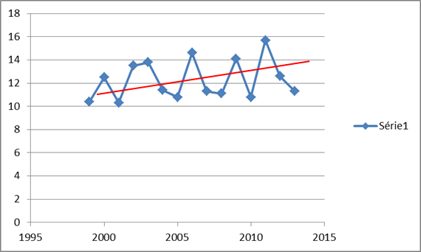Données de températures maximales au mois de Novembre de 1999 à 2014 en Poitou-Charentes :

Ci-dessus, nous avons réalisé un graphique montrant une augmentation des températures sur le mois de novembre de l’année 1999 à l’année 2014. En effet, nous constatons une augmentation d’environ 3°C. Des graphiques similaires ont été réalisés pour les 11 autres mois de l’année. Les augmentations de températures ne sont pas aussi marquées que pour novembre, mais sont clairement visibles sur plusieurs graphiques réalisés.
Une étude de vulnérabilité du Pays Mellois face au changement climatique est actuellement en cours. Cette étude est réalisée par un stagiaire en 2ème année de Master Sciences en Environnement afin de diagnostiquer en quoi le territoire peut être impacté par le changement climatique. L’étude s’est poursuivie par la réalisation d’un état des lieux du climat Mellois, accompagné de perspectives climatiques futures.
Le phénomène de retrait-gonflement des argiles est un phénomène qui risque de se reproduire d’avantage et d’autant plus sur le nord-ouest du territoire. Ce risque doit être pris en compte le plus en amont possible à savoir dans les différents documents d’urbanisme afin d’éviter tout aménagement sur un espace sensible. Le risque d’inondation doit lui aussi être inscrit dans les documents d’urbanisme pour ne pas autoriser certaines constructions dans des zones sensibles.

Arrêtés de catastrophes naturelles pour la ville de Melle
Type de catastrophe | Début le | Fin le | Arrêté du | Sur le J.O. du
Inondations, coulées de boue et mouvements de terrain | 25/12/1999 | 29/12/1999 | 29/12/1999 | 30/12/1999
Inondations, coulées de boue et mouvements de terrain | 27/02/2010 | 01/03/2010 | 01/03/2010 | 02/03/2010
Mouvements de terrain différentiels consécutifs à la sécheresse et à la réhydratation des sols | 01/07/2009 | 15/09/2009 | 13/12/2010 | 13/01/2011
Inondations et coulées de boue | 31/12/1993 | 17/01/1994 | 06/06/1994 | 25/06/1994
Mouvements de terrain différentiels consécutifs à la sécheresse et à la réhydratation des sols | 01/01/1996 | 31/10/1996 | 12/03/1998 | 28/03/1998

On constate qu’au cours du temps, de 1993 à 2010, les phénomènes dangereux ont plutôt tendance à diminuer en fréquence. En effet entre le premier relevé étudié : des inondations et des coulées de boue s’étant manifestées le 31 décembre 1993, et le deuxième relevé étudié : des mouvements de terrain causés par la sécheresse, on constate une période de 37 mois, alors que les catastrophes naturelles suivantes, des inondations, coulées de boue et mouvements de terrain, se manifesteront après 48 mois et la catastrophe naturelle suivant cette dernière dans le pays Mellois ne se manifestera qu’après une période de 115 mois sans aucune autre catastrophe.
D’après les scénarios du GIEC en 2030, il y aurait une hausse des températures entre 1 et 1,4°C globalement sur toute l’année. Cette hausse est plus marquée pendant la saison estivale durant laquelle les températures auraient augmenté d’environ 1,5 à 2°C (ce que nous retrouvons déjà avec les données relatives aux températures maximales de novembre entre 1999 et 2014). L’augmentation des températures est homogène sur l’ensemble de la région.
Les précipitations prévues en 2030 évoluent peu malgré la divergence des scénarios. D’après les scénarios A1B (scénario pessimiste) et B1 (scénario optimiste) nous avons une légère augmentation des précipitations allant de 3 à 4% dans le tiers Nord du Poitou-Charentes. Ces scénarii s’accordent sur une diminution marquée en hiver dans le sud de la région et allant jusqu’à 10%. Durant la saison printanière il y aurait une diminution générale des précipitations d’environ 5% pour la pointe sud de la région. Le scénario B1 a une augmentation générale dépassant les 10%.
L’année prochaine, les 1ère ES de notre lycée vont participer au schéma de cohérence territoriale du pays Mellois, qui consiste à faire un diagnostic territorial autour de différentes thématiques : environnement, eau, habitat, services, déplacements, activités économiques, dynamiques sociales...pour améliorer la qualité de vie des citoyens.
En conclusion, face aux changements climatiques, notre territoire met en œuvre une stratégie d’adaptation en concevant des plans d’actions opérationnels. Ces actions sont qualifiées, hiérarchisées et organisées selon les compétences à mobiliser pour les mettre en œuvre afin d’éviter le risque.

